Assistance publique – Hôpitaux de Marseille

DOSSIERS MEDICAUX

Hôpital Saint-Exupéry
529 Chemin de la Madrague Ville
13326 MARSEILLE Cedex 15
Tel : 04 91 09 69 00

Dr TOUVABIEN
Marseille le : 11/05/2050
Page 1/2

Hôpital Saint-Exupéry
529 Chemin de la Madrague Ville 13326 MARSEILLE Cedex 15
Tel : 04 91 09 69 00

Assistance publique – Hôpitaux de Marseille

COMPTE RENDU MEDICAL DU PATIENT Mme B (sujet 12211)

MOTIF D’HOSPITALISATION :
Individu de sexe féminin, âgé de 39 ans, lors d’un repas de famille a présenté des troubles de l’élocution, puis une perte de la motricité de la partie gauche du corps.

ANTECEDENTS MEDICAUX CHIRURGICAUX :
Pas de traumatisme notable (chute, coup, accident, …)

FACTEURS DE RISQUE/MODE DE VIE
Sportive, fumeuse et sous pilule

EXAMEN CLINIQUE INITIAL
Hémiplégie gauche persistante (paralysie du côté gauche du corps : face, membre supérieur et inférieur).

EXAMENS COMPLEMENTAIRES (IRM, PRISE DE SANG, AUTRE)

Document 1 : Résultats de la prise de sang
- pas de trace d’infection virale ou bactérienne
- pas de trace de drogue ou de substance toxique

Document 2 : IRM anatomique médullaire du patient B

IRM Médullaire d’un sujet sain | IRM Médullaire de la patiente B
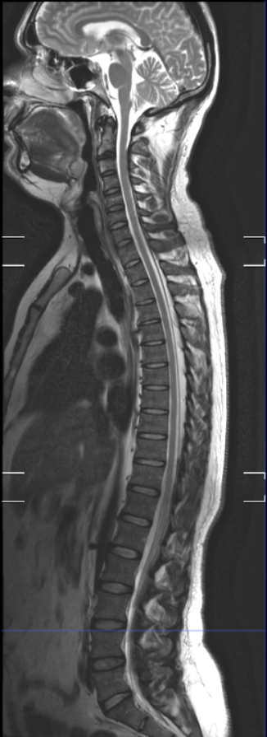  Vertèbre  Moelle épinière  (en gris)  Vertèbre | 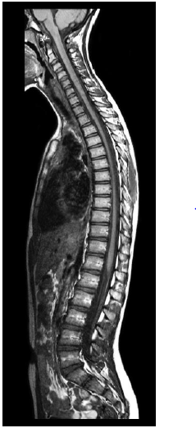

Dr TOUVABIEN
Marseille le : 11/05/2050
Page 2/2

Hôpital Saint-Exupéry
529 Chemin de la Madrague Ville 13326 MARSEILLE Cedex 15
Tel : 04 91 09 69 00

Assistance publique – Hôpitaux de Marseille

COMPTE RENDU MEDICAL DU PATIENT Mme B (sujet 12211)

Document 3 : IRM anatomique cérébrale de la patiente B

Une IRM anatomique a été réalisée sur cette patiente peu après son hospitalisation.
Il est possible d’afficher puis d’explorer cette IRM à l’aide du logiciel « EduAnat2 ».
Ouvrir le logiciel « EduAnat2 »
Charger l’image du patient B Patient B cerveau.anat.nii.gz
Régler le contraste et la luminosité de l’image
Déplacer le curseur afin d’explorer les IRM
Appeler le professeur pour vérification

Document 4 : IRM anatomique cérébrale du d’un sujet sain

Il est possible d’afficher puis d’explorer cette IRM à l’aide du logiciel « EduAnat2 ».
Ouvrir le logiciel « EduAnat2 » sur le bureau de l’ordinateur
Charger l’image d’un individu sain Sujet Sain D cerveau.anat.nii.gz
Régler le contraste et la luminosité de l’image
Déplacer le curseur afin d’explorer les IRM
Appeler le professeur pour vérification

- Localisation des images sur le serveur :
DosSup SVT BEAUDIN TERMINALE Spé Thème IIIA - Comportement mouvement et SN TP EduAnat2

- Localisation du logiciel EduAnat2 de visualisation d'images en 3D sur le serveur
Bureau Disciplinaire SVT EduAnat2

PRODUCTION ATTENDUE

CONCLUSIONS DE L'EXAMEN CLINIQUE INITIAL ET DES EXAMENS CLINIQUES SUCCESSIFS
DU PATIENT : Mlle B

Une paralysie peut avoir de nombreuses causes (traumatisme, tumeur, empoisonnement, …) mais elle résulte nécessairement d’une altération d’un ou plusieurs des organes suivants mis en jeu dans la motricité : cerveau (=centre nerveux supérieur), moelle épinière, nerf, muscle.

On cherche à déterminer la cause de la paralysie du patient B
D’après le cours sur le réflexe, je sais que les neurones moteurs qui commandent les muscles sont situés dans la moelle épinière

Analyse de l’IRM médullaire :
On sait que les neurones moteurs qui commandent les muscles sont situés dans la moelle épinière.
Il est donc possible qu’une lésion de la Mep entraine une paralysie.
On constate, sur l’IRM médullaire du patient B, que sa moelle épinière ne montre pas de différence notable avec celle d’un individu sain. On en déduit que sa paralysie n’est pas d’origine médullaire (ou alors qu’elle résulte de lésions microscopiques invisibles sur l’IRM).

Analyse de l’IRM cérébrale :

IRM anatomique cérébrale du patient B réalisée peu après son hospitalisation | IRM anatomique cérébrale d’un individu sain
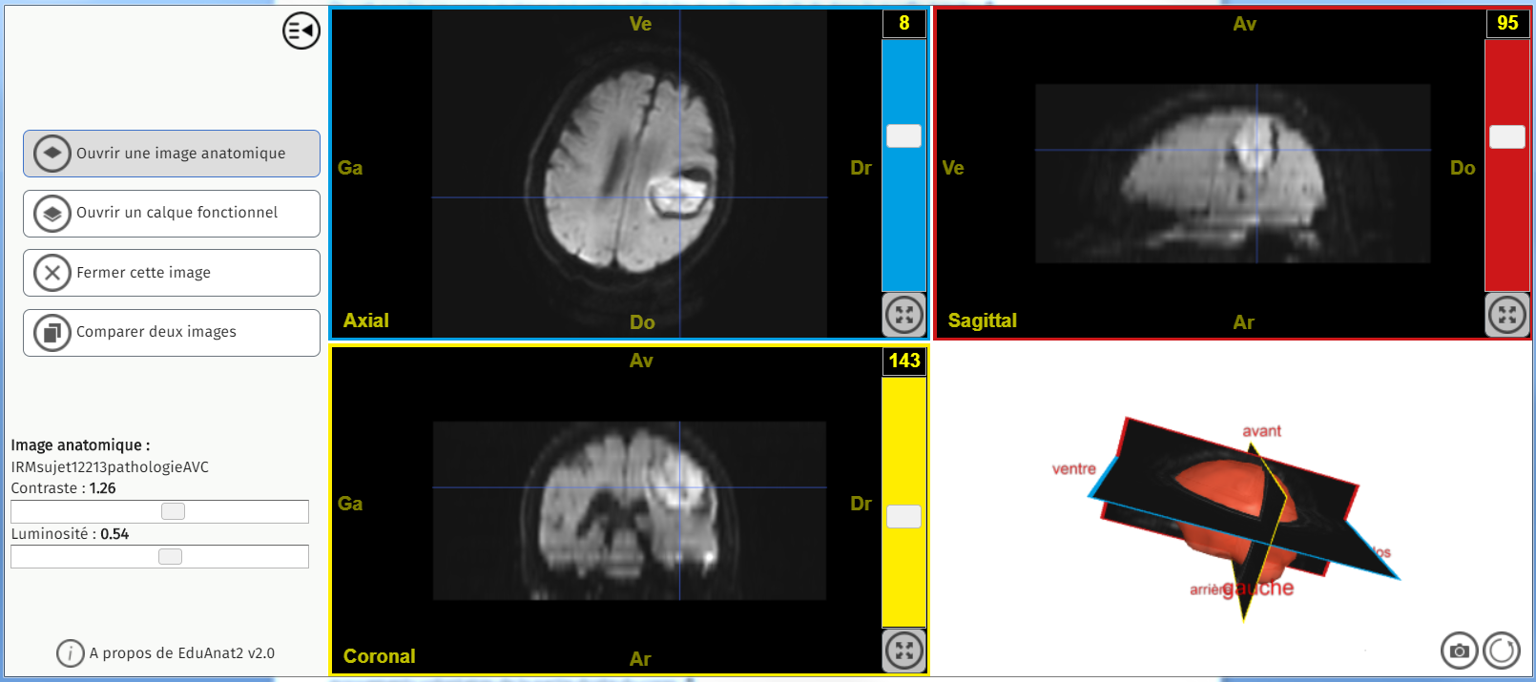  Remarque : Seul le plan axial est exploitable | 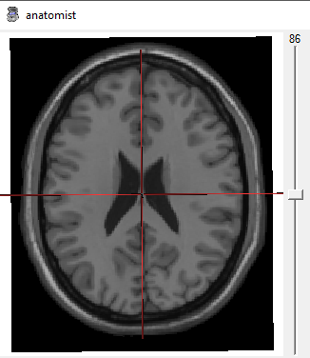

On constate une masse blanche dans l’hémisphère droit du patient B (image ci-dessus) qui n’apparait pas sur l’IRM cérébrale d’un individu sain. On en déduit qu'il s'agit d'une lésion.
On peut donc raisonnablement supposer que la lésion cérébrale (coté droit) constatée sur l’IRM constitue la cause de l’hémiplégie gauche du patient B.
D’autre part, la paralysie du patient B touche la région du corps située du côté opposé à celui de l’hémisphère lésé, ce qui suggère que la commande motrice du mouvement est controlatérale.

Cette hypothèse sera vérifiée si, et seulement si, la partie de l’hémisphère droit affectée par les lésions est responsable des mouvements volontaires de la partie gauche du corps.

PARTIE 2

Étape 1 : Comprendre ou Concevoir une stratégie pour résoudre une situation problème (durée maximale : 10 minutes)
On cherche à identifier la région cérébrale activé lors du mouvement de la main droite et lors du mouvement de la main gauche.
On réalise une IRM sur un sujet sain auquel on demande de réaliser un mouvement volontaire de la main droit ou gauche.
On réalise un enregistrement en situation de repos (témoin) puis en situation de stimulation. La différence entre les deux images nous donnera un calque fonctionnel que l’on pourra superposer à l’image anatomique du même sujet.

On prévoit que lorsque le sujet réalise un mouvement :
- de la main droite, on va observer une augmentation de l’activité cérébrale dans l’hémisphère gauche
- de la main gauche, on va observer une augmentation de l’activité cérébrale dans l’hémisphère droit
On attend du candidat qu'il conçoive une stratégie réaliste et cohérente avec la recherche à mener et les ressources, en précisant :
- ce qu'il fait
- comment il le fait
- ce qu'il attend
On attend ici une démarche et non pas une recette exacte. Le candidat doit en aucun cas donner les quantités de produits à utiliser ni leurs concentrations ou autre.

Étape 3 : Présenter les résultats pour les communiquer
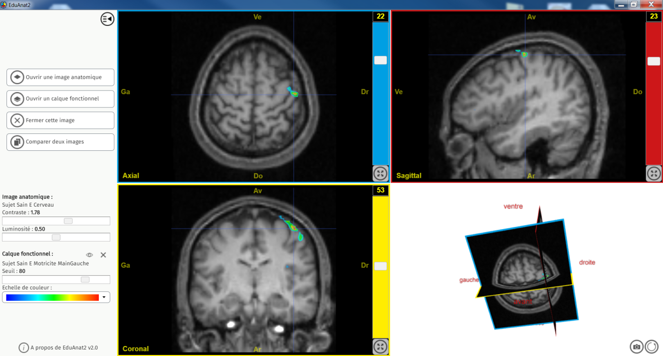
IRM fonctionnelle montrant l’aire cérébrale significativement active lorsqu’un individu sain bouge sa main droite
(réglage du seuil 80)
Étape 4 : Exploiter les résultats obtenus pour répondre au problème posé
On constate que, chez un individu sain, le mouvement de la main gauche est commandé par une aire cérébrale située dans l’hémisphère cérébral droit.

On constate également que cette « aire motrice » est approximativement localisée au même niveau que la lésion cérébrale dont est victime le patient B.

En supposant que le cerveau du patient B fonctionne de la même façon que celui de l’individu sain ET en supposant que les aires motrices des autres muscles de la partie gauche du corps soient situées à proximité de l’aire motrice de la main gauche (ce qui est le cas), on en déduit que l’hémiplégie gauche du patient B résulte de la lésion observée sur l’IRM cérébrale.

Remarque : la lésion cérébrale observée est le résultat d’un accident vasculaire cérébral (AVC).
Education à la santé : la prise d'un contraceptif hormonal associé au tabagisme chez cette patiente constitue des facteurs de risque d'AVC.

